Standardi in kakovost

Ovrednotenje orodja za BPMN
eClarus Business Process Modeler Community Edition

Avtor poročila: Boštjan Žokš
Datum ovrednotenja: 27.5.2007

Osnovni podatki o orodju
Naziv orodja: eClarus Business Process Modeler Community Edition
Proizvajalec: eClarus Software
URL: http://www.eclarus.com/products_community.html
Tip orodja: Eclipse RCP (Rich Client Platform) aplikacija – Windows in Linux
Licenca: brezplačna verzija
Opis orodja:
Orodje eClarus Business Process Modeler Community Edition je osnovna brezplačna verzija orodja iz kompleta naprednih orodij za delo z BPMN in BPEL (Business Process Modeler for Business Analysts, Business Process Modeler for SOA Architects).
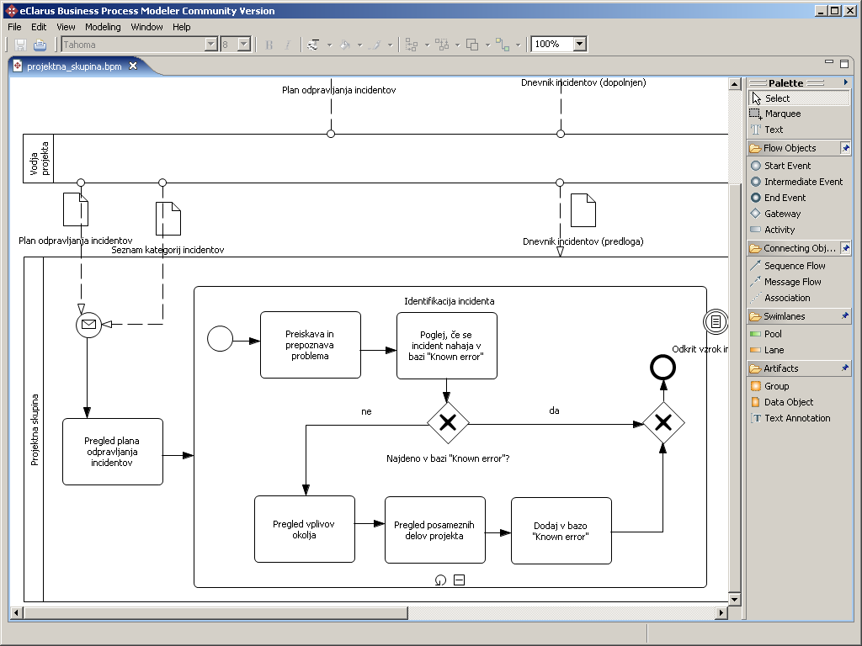

Uporabnost izbranega orodja

- Mislim, da bi s pomočjo izbranega orodja lahko hitreje modeliral(a) poslovne procese kot z drugimi orodji (ki jih trenutno uporabljamo)
1 | 2 | 3 | 4 | 5 | 6 | 7
Nikakor se ne strinjam | Srednje se ne strinjam | Ne strinjam se | Neodločen | Strinjam se | Srednje se strinjam | Popolnoma se strinjam

- Izbrano orodje lahko izboljša mojo učinkovitost pri opisovanju poslovnih procesov
1 | 2 | 3 | 4 | 5 | 6 | 7
Nikakor se ne strinjam | Srednje se ne strinjam | Ne strinjam se | Neodločen | Strinjam se | Srednje se strinjam | Popolnoma se strinjam

- S pomočjo izbranega orodja sem lahko bolj produktiven(na), ko modeliram poslovne procese.
1 | 2 | 3 | 4 | 5 | 6 | 7
Nikakor se ne strinjam | Srednje se ne strinjam | Ne strinjam se | Neodločen | Strinjam se | Srednje se strinjam | Popolnoma se strinjam

- Mislim, da lahko s pomočjo izbranega orodja učinkovito modeliram poslovne procese
1 | 2 | 3 | 4 | 5 | 6 | 7
Nikakor se ne strinjam | Srednje se ne strinjam | Ne strinjam se | Neodločen | Strinjam se | Srednje se strinjam | Popolnoma se strinjam

- Mislim, da bi uporaba izbranega orodja olajšala moje delo (če bi moral modelirati procese)
1 | 2 | 3 | 4 | 5 | 6 | 7
Nikakor se ne strinjam | Srednje se ne strinjam | Ne strinjam se | Neodločen | Strinjam se | Srednje se strinjam | Popolnoma se strinjam

- Mislim, da bi bilo izbrano orodje uporabno
1 | 2 | 3 | 4 | 5 | 6 | 7
Nikakor se ne strinjam | Srednje se ne strinjam | Ne strinjam se | Neodločen | Strinjam se | Srednje se strinjam | Popolnoma se strinjam

Enostavnost uporabe izbranega orodja

- Izbrano orodje se je lahko naučiti
1 | 2 | 3 | 4 | 5 | 6 | 7
Nikakor se ne strinjam | Srednje se ne strinjam | Ne strinjam se | Neodločen | Strinjam se | Srednje se strinjam | Popolnoma se strinjam

- Izbrano orodje bi lahko obvladoval(a), z orodjem lahko modeliram kar sem si zamislil(a)
1 | 2 | 3 | 4 | 5 | 6 | 7
Nikakor se ne strinjam | Srednje se ne strinjam | Ne strinjam se | Neodločen | Strinjam se | Srednje se strinjam | Popolnoma se strinjam

- Izbrano orodje je jasno in razumljivo
1 | 2 | 3 | 4 | 5 | 6 | 7
Nikakor se ne strinjam | Srednje se ne strinjam | Ne strinjam se | Neodločen | Strinjam se | Srednje se strinjam | Popolnoma se strinjam

- Izbrano orodje je prilagodljivo
1 | 2 | 3 | 4 | 5 | 6 | 7
Nikakor se ne strinjam | Srednje se ne strinjam | Ne strinjam se | Neodločen | Strinjam se | Srednje se strinjam | Popolnoma se strinjam

- Mislim, da bi lahko postal(a) strokovnjak(inja) za izbrano orodje
1 | 2 | 3 | 4 | 5 | 6 | 7
Nikakor se ne strinjam | Srednje se ne strinjam | Ne strinjam se | Neodločen | Strinjam se | Srednje se strinjam | Popolnoma se strinjam

- Mislim, da bi bilo izbrano orodje enostavno uporabljati
1 | 2 | 3 | 4 | 5 | 6 | 7
Nikakor se ne strinjam | Srednje se ne strinjam | Ne strinjam se | Neodločen | Strinjam se | Srednje se strinjam | Popolnoma se strinjam

Namen uporabe izbranega orodja

1. Če bi imel(a) možnost, bi pri svojem delu za modeliranje poslovnih procesov uporabil(a) izbrano orodje.
1 | 2 | 3 | 4 | 5 | 6 | 7
Nikakor se ne strinjam | Srednje se ne strinjam | Ne strinjam se | Neodločen | Strinjam se | Srednje se strinjam | Popolnoma se strinjam

Lastnosti izbranega orodja

Splošne lastnosti
Lastnost orodja | Vprašanje | Utež | Subjektivna ocena | Opombe
Izgled | Splošen vtis o izgledu / sofisticiranosti razvojnega okolja za modeliranje procesov? | 7 | 6 | V tej verziji je vse zelo preprosto
Možnost simulacije procesov | Stopnja podpore simulaciji procesov? | 6 | 1 | Samo v plačljivih verzijah
Življenjski cikel procesov | Stopnja podpore nadzoru življenjskega cikla procesov ('nadzor verzij' procesov,….) | 6 | 1 | Samo v plačljivih verzijah
Vključene predloge procesov (1) | Kakšen je obseg priloženih predlog procesnih modelov? | 7 | 1 | Ni predlog
Vključene predloge procesov (2) | Kakšne vrste so priložene procesne predloge? (vpišite branžo – npr. bančništvo,…) | 7 | 1 | Ni predlog
Zmogljivost | Performance orodja (v smislu porabe sistemskih virov, kot so pomnilnik,…) | 7 | 6 | Temelji na Javi
Stabilnost | Stabilnost orodja | 10 | 10
Razširljivost | Razširljivost orodja | 3 | 1 | Samo v plačljivih verzijah
Lokalizacija | Ali je orodje na voljo v več jezikih? Katerih? | 1 | 1 | Samo angleški jezik
Cena proizvoda | Kakšna je cena proizvoda? | 8 | 10 | Ta verzija je brezplačna, napredne so od 700 do 1400 $
Uporabniki | Kakšno je število uporabnikov orodja? | 7 |  | Ni podatka
Dodatne storitve (izobraževanje,…) | Dodatne storitve, ki jih nudi izdelovalec orodja | 3 |  | Ni podatka
Razvoj | Koliko razvijalcev razvija orodje? | 2 |  | Ni podatka
Zrelost | Kdaj je orodje prvič izšlo? Katera je trenutna verzija? | 6 | 7 | Maj 2006, 1.0.3

Specifične lastnosti
Lastnost orodja | Vprašanje | Utež | Subjektivna ocena | Opombe
Podpora BPMN (1) | Ali orodje podpira grafične simbole BPMN, kot je zapisano v specifikaciji? Če ne, kje so pomanjkljivosti? | 10 | 9
Podpora BPMN (1) | Ali orodje podpira dodatne atribute grafičnih elementov BPMN, kot je zapisano v specifikaciji? | 10 | 10
Izvoz | V katere XML formate je mogoče izvoziti procesni model? | 8 |  | Uporabne izvoze podpirajo samo plačljive verzije

Subjektivno mnenje o orodju

1. Kaj najbolj pogrešate pri izbranem orodju? (Vpišite komentar)
Samodejno kontrolo pravilnosti modela, izvoz v BPEL (torej to, kar imajo plačljive verzije)

2. Vpišite vaš osebni komentar na orodje: (Vpišite komentar)
Orodje je za delo zelo preprosto in priročno.

